**Laboratório de Projeto V**

**Infraestrutura computacional**

**Instalação e teste do NSClient++**

Para poder fazer algumas verificações na máquina wvm074 foi necessária a instalação do NSClient++.

Para isso, através do endereço http://nsclient.org/nscp/downloads foi feito o download da aplicação e instalada em modo gráfico, atribuíndo-lhe o ip de rede 172.31.0.0/16 e a palavra-passe EpicWar3.

Sendo a instalação bastante simples, de seguida passou-se à verificação da resposta, tal como demonstrado a seguir.

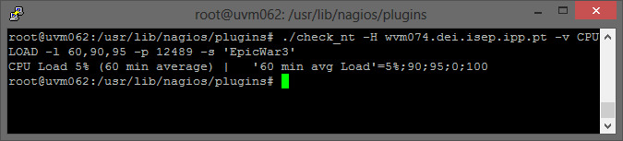

Figura 1 - Resultado do comando ./check_nt -H wvm074.dei.isep.ipp.pt -v CPULOAD -l 60,90,95 -p 12489 -s 'EpicWar3'

**Bibliografia**

Consultado a 19/12/2013.

<http://nsclient.org/nscp/wiki/doc/usage/nagios/nsclient>

<http://corafamily.net/wiki5/tiki-index.php?page=Nagios+check_nt+commands>

<https://www.nagios-plugins.org/doc/man/check_nt.html>

<http://serverfault.com/questions/364214/nsclient-returns-connection-refused>